Název školy: ZŠ a MŠ T. G. Masaryka Fulnek
Autor : Mgr. Miroslava Gelnarová
Název : VY_42_INOVACE_M.2.4-23
Vzdělávací obor: Matematika a její aplikace
Téma : Přirozená čísla a početní operace s nimi, pamětné sčítání a odčítání do sta s přechodem desítky – vybarvování obrázku
Doporučený ročník: 2.
Anotace: Materiál obsahuje pracovní list, v němž si děti procvičují sčítání a odčítání do sta a zároveň porovnávají výsledky, zařazují a vybarvují podle zadání na pracovním listu.
Číslo projektu: CZ.1.07/1.4.00/21.0903

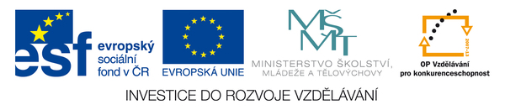
Pracovní list

Vypočítej příklady a vybarvi rybu podle zadání:
- tmavě zelenou s výsledky většími než 70
- světle zelenou s výsledky většími než 50 ale menšími než 70
- žlutou s výsledky menšími než 50

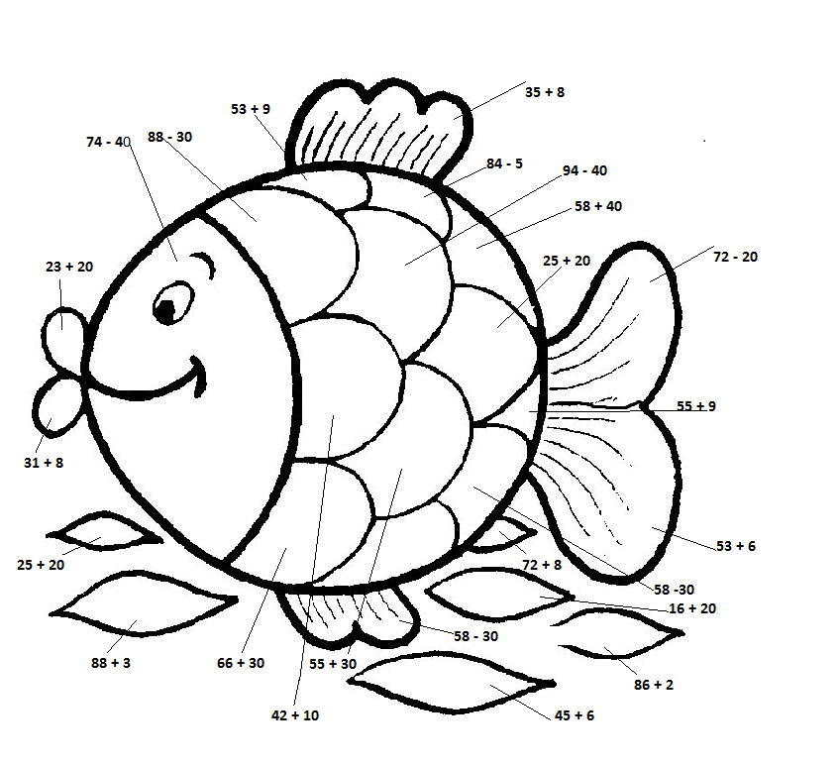

Použité zdroje:
Obrázek ryby mages.google.com/imgres?q=omalovánka+ryby&hl=cs&biw=1298&bih=704&gbv=2&tbm=isch&tbnid=OT42upCFDc2TzM:&imgrefurl=http://www.mcberuska.cz/kukatko/omalovanky/~ryba.jpg.html&docid=n4lmxWSQ9B9owM&imgurl=http://www.mcberuska.cz/data/app/omalovanky/ryba.jpg&w=800&h=758&ei=OS8kT_KGIYfsOc_olcMI&zoom=1&iact=hc&vpx=915&vpy=159&dur=918&hovh=219&hovw=231&tx=126&ty=124&sig=115847144029050265834&page=1&tbnh=162&tbnw=161&start=0&ndsp=17&ved=1t:429,r:4,s:0

